Suite101
Gustavo Lanza.
La bolsa plástica.
Un utensilio muy cómodo que nos perjudica.
14-09-2009
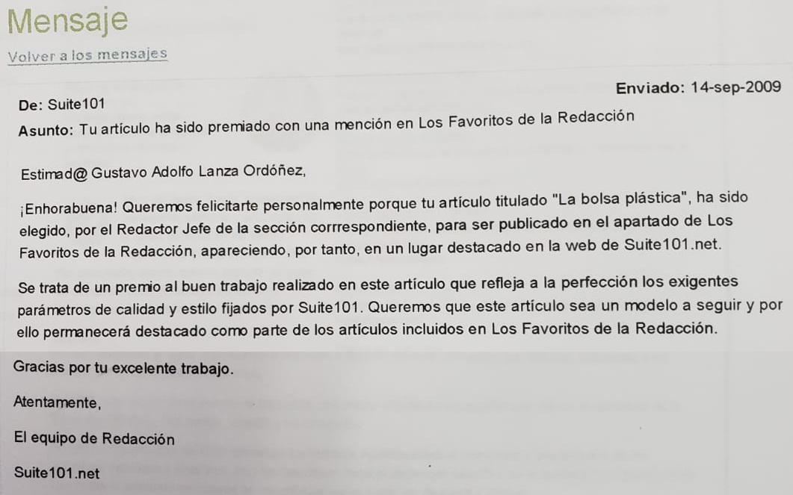
Miles de toneladas de desechos no biodegradables están dañando nuestro medio ambiente y matando a muchos animales.
Fácil de llevar, ligera, impermeable, manejable, utilitaria y acomodadiza, la bolsa plástica se ha hecho conveniente y casi imprescindible. Por esta razón ocurre que sin importar el lugar en donde se esté, un vistazo en nuestro derredor mostrará siempre su existencia.
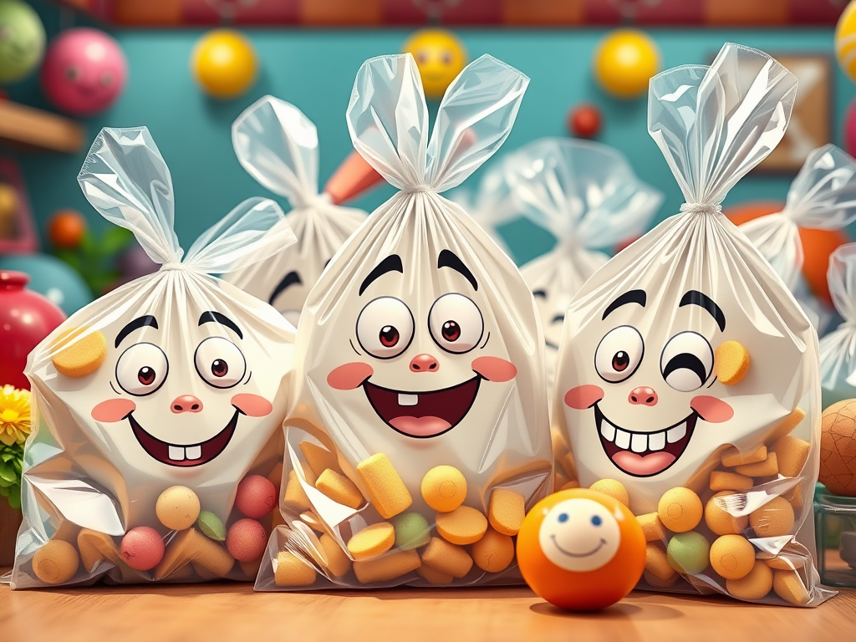
Historia
La invención del plástico se debe a John Hyatt (1) quien en 1860 participó en un concurso que buscaba un producto sustituto del marfil. Se le llamó celuloide y pronto fue utilizado en la fabricación de mangos de cuchillos, anteojos y películas cinematográficas.
Alexander Parkes (2) patenta en 18611 la parquesina, un producto que él mismo describía como rígido, opaco, flexible, resistente al agua, susceptible de colorear y fácil de trabajar. Sin embargo, era muy inflamable y su producción no duró más de diez años.
En 1907. Leo Baekeland (3) inventa la baquelita, una resina sintética muy popular que marca el comienzo de la “Edad del Plástico” (4). Era barata, versátil y no inflamable.
Hermann Staudinger (5) en 1920 comienza los estudios teóricos sobre la estructura y propiedades de los polímeros naturales y sintéticos. Sus teorías dieron base al desarrollo científico de la química macromolecular que hasta el momento se basaba en inventos casuales como los de Hyatt y Parkes.
Problemas
En un principio los plásticos se obtenían de resinas vegetales, pero actualmente la mayoría provienen de derivados del petróleo que son abundantes y baratos. Sus usos son tan variados, que se empiezan a utilizar desde la cuna, y no se para de sacarles provecho.
La gran variedad de plásticos puede ser reciclada en su gran mayoría, pero el costo que representa, está fuera del alcance de casi la totalidad de las alcaldías del planeta.
El problema principal es que, siendo un elemento inerte, necesita varios siglos para desintegrarse. Esto conlleva serias consecuencias ecológicas. Según la filóloga Marta Martínez Liébana (6) en su artículo “Bolsas de plástico: las flores del mal”, asegura que fue en los años 70 del siglo pasado cuando las tiendas de comestibles de USA y el Reino Unido, las adoptaron como un modo gratuito de distribuir sus productos. Nadie se imaginó en aquel momento que esos inofensivos utensilios serían los responsables de la muerte anual de miles de aves y animales marinos, que se vuelven víctimas por enredarse en ellos o por confundirlos con objetos comestibles. Pero la muerte causada por desechos plásticos también alcanza a la población humana que, en muchas ocasiones, cae perjudicada por las inundaciones provocadas por alcantarillados pluviales taponados.

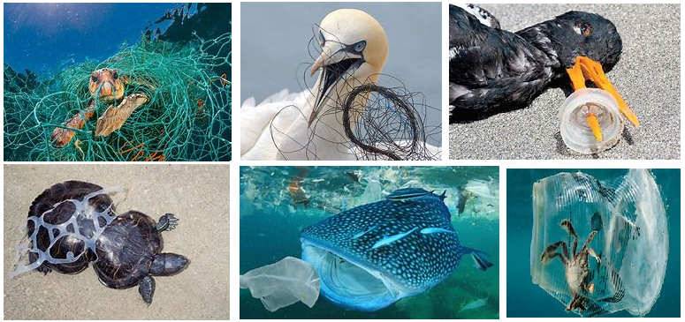
Soluciones
La guerra contra las bolsas plásticas comenzó en Leaf Rapids, un pueblo minero de Canadá, donde su alcalde ordenó dejar de distribuir bolsas de un solo uso so pena de multas de hasta mil dólares canadienses. También en la ciudad norteamericana de San Francisco se planeaba prohibir el uso porque, además de no ser biodegradables, ensuciaban las calles y ahogaban la vida animal de la zona. China, siguiendo los pasos de Irlanda, Ruanda y Bangladesh, prohibieron la distribución de bolsas plásticas ultrafinas, con la finalidad de proteger el medio ambiente y ahorrar energía. Entre los países que tomaron medidas al respecto están India, Francia, España, Taiwán, Kenia y Dinamarca.
Ante la muerte de animales y el estrechamiento de los corales, la comunidad mundial ha comenzado a tomar conciencia del problema y a exigir soluciones. En consecuencia, algunos investigadores han desarrollado productos sustitutos, como las denominadas eco-bolsas, que son plásticas pero que tienen la virtud de degradarse rápidamente, aspecto que se ha conseguido debido a la inyección de un ion metálico que se agrega a la mezcla de polietileno, durante su producción.
Bolsas biodegradables
Hay otras tecnologías que no dependen del petróleo, como la del maíz, por ejemplo, que, aunque es más cara, a la larga traerá beneficios para todos los ocupantes del planeta. También se debe hacer hincapié en no volver al uso de las bolsas de papel, porque con eso se contribuye a la desaparición de los bosques y al incremento de los problemas del clima.
Las bolsas de tela ecológica son una solución indiscutible y sus fabricantes, que son muchos y están en todas partes, se empeñan en hacerlas atractivas y cómodas. También pueden utilizarse los famosos carritos y cestas que no son muy conocidos por las generaciones actuales, pero cuyo uso debe volver, como lo promueven muchos organismos internacionales que velan por el cuidado del medio ambiente.
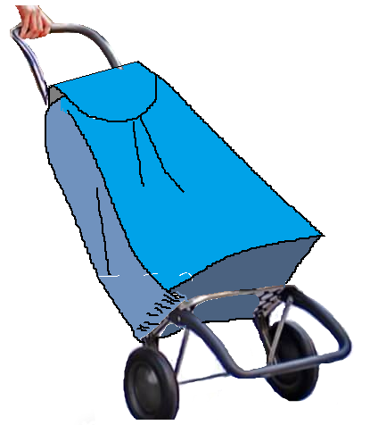
¿Qué se puede hacer?
En los países donde no hay controles gubernamentales, se debe colaborar de diferentes maneras, tanto a nivel personal y también exigiendo a las autoridades que se involucren en el problema. Si se estuviese dispuesto a una pequeña incomodidad y se dejaran de aceptar bolsas plásticas en todas las tiendas de consumo, se ayudaría mucho a la biodiversidad y a la belleza de los países. El compromiso es de todos y es ineludible.

1.- John Wesley Hyatt (28 de noviembre de 1837 - 10 de mayo de 1920) fue un inventor estadounidense. Se le conoce por haber simplificado el proceso de producción del celuloide.

John Hyatt nació en Starkey, Nueva York. Empezó a trabajar en una imprenta a los 16 años, pero llegará como inventor a registrar cientos de patentes. Mientras investigaba la búsqueda de un sustituto del marfil para la producción de bolas de billar; realizó experimentos con celuloide. El resultado fue una manera viable de producir celuloide, y Hyatt creó la Celluloid Manufacturing Company en 1870.
2.- Alexander Parkes​ (Birmingham, 29 de diciembre de 1813 – Londres, 29 de junio de 1890) fue un metalúrgico e inventor británico. Creó la parquesina, el primer plástico artificial. Obtuvo al menos 66 patentes durante su vida, todas en conexión con el galvanizado eléctrico y los plásticos.
3.- Leo Hendrik Baekeland (Gante, Bélgica, 14 de noviembre de 1863 – Beacon, Nueva York, 23 de febrero de 1944) fue un químico de origen belga, que inventó el papel fotográfico Velox (1893) y la baquelita (1907), un plástico barato, no inflamable y versátil amén de popular que marcó el comienzo de la "era del plástico".
4.- Durante el siglo XX surge la necesidad de implementar y desarrollar materiales que tengan buena resistencia y menor costo para sustituir a materiales que escaseaban en ese tiempo. Por esta razón, este siglo puede considerarse como el inicio de "La Era del Plástico", desde esta época la obtención y comercialización de los plásticos sintéticos ha ido incrementando continuamente.
5.- Hermann Staudinger (Worms, 23 de marzo de 1881 - Friburgo, 8 de septiembre de 1965) fue un químico y profesor universitario alemán galardonado con el Premio Nobel de Química del año 1953. También es conocido por el descubrimiento de las cetenas (compuesto orgánico) y por la reacción de Staudinger.
6.- El artículo titulado "Bolsas de plástico: las flores del mal" fue escrito por Marta Martínez Liébana. Este artículo aborda el impacto ambiental de las bolsas de plástico y cómo se han convertido en un símbolo de la contaminación moderna.

El copyright del artículo La bolsa plástica, publicado en Medio Ambiente pertenece a Gustavo Adolfo Lanza Ordóñez. Es necesario el consentimiento expreso del autor para la publicación o reproducción parcial o total, a través de medios impresos, online o cualquier otro medio o formato de este artículo.

